Согласовано  Заместитель главы  администрации Адмиралтейского района Санкт-Петербурга  ___________________Е.О. Чурганов | Утверждено  приказом от 01.09.2022 № 185  Врио директора ГБУ ДО ДТ «Измайловский»  _____________Н.В. Шаталова
Согласовано
Начальник отдела образования
администрации Адмиралтейского района Санкт-Петербурга
__________М.А. Михайленко

Положение
о районных соревнованиях юных туристов
«Если с другом вышел в путь...»

2021-2022 учебный год

Положение
о районных соревнованиях юных туристов «Если с другом вышел в путь...»,
посвященных Всемирному дню туризма
- Цель и задачи соревнований
Районные соревнования юных туристов «Если с другом вышел в путь...» (далее – соревнования) посвящены Всемирному дню туризма (World Tourism Day), который ежегодно отмечают 27 сентября. Праздник учрежден Всемирной туристской организацией ООН (ЮНВТО). Туризм - это экскурсия или путешествие с элементами различных видов отдыха, а также культурно-просветительская и познавательно-краеведческая деятельность.
Соревнования проводятся с целью популяризации здорового образа жизни и создания условий для совершенствования туристского мастерства и физической подготовки учащихся.
Задачи:
- повышение туристского мастерства учащихся;
- пропаганда здорового образа жизни, активного отдыха, спортивного туризма;
- воспитание и развитие настойчивости, целеустремленности, выносливости, умения работать в команде;
- воспитание патриотизма и гражданственности;
- распространение опыта организации массовой работы по туризму в образовательных учреждениях.
2. Учредитель и организаторы соревнований
Учредитель соревнований - администрация Адмиралтейского района Санкт-Петербурга (далее – администрация).
Организатором соревнований является Государственное бюджетное учреждение дополнительного образования Дом творчества «Измайловский» Адмиралтейского района Санкт-Петербурга (далее – ГБУ ДО ДТ «Измайловский»).
Непосредственное проведение соревнований возлагается на судейскую коллегию.
- Участники соревнований
К участию в соревнованиях приглашаются команды учащихся 5-8 классов образовательных учреждений Адмиралтейского района под руководством педагогов, классных руководителей. Не более 2-х команд от образовательного учреждения.
Состав команды произвольный, не менее 6 человек.
- Сроки, место и условия проведения соревнований
Соревнования проводятся в два этапа. Предварительные заявки на участие в соревнованиях принимаются до 23.09.2022 по e-mail: ddt-i@mail.ru. Команды, не заявившие о своем участии в установленные сроки, к соревнованиям допускаются только по решению судейской коллегии.
1 этап - заочный проводится 27.09.2022 с 15.00-20.00, состоит из двух заданий: онлайн-викторина «Туристский эрудит» и видеозадача.
Викторина. Для прохождения викторины команды должны перейти 27 сентября 2022 года с 15.00 до 20.00 по указанной в официальной группе ГБУ ДО ДТ «Измайловский» ВКонтакте https://vk.com/club144443974 ссылке, ввести данные команды: номер/название ОУ, класс (не более 10 символов, например, 272 кл. 5б) и ответить на вопросы викторины на темы: виды узлов, калорийность питания в походах, виды костра, ядовитые и полезные растения нашего региона, вредные насекомые, бивак, переправы, ориентирование, доврачебная помощь, виды туризма, утилизация мусора в лесу.
Команды, правильно ответившие на вопросы викторины, получают доступ к видеозадаче.
Видеозадача. Необходимо внимательно посмотреть видео, в котором будет дано задание, и выполнить его.

2 этап - туристские соревнования, проводится 30 сентября 2022 года.
Место проведения: ГБУ ДО ДТ «Измайловский», адрес: Рижский пр., д. 27-29, во дворе. Начало соревнований 15.00. В соответствии с поданными заявками, составляется график прохождения командами этапов соревнований.
Команду сопровождает педагог, классный руководитель, назначенный приказом директора образовательного учреждения ответственным за жизнь и здоровье детей.
По прибытии к месту проведения соревнований команды регистрируются на основании заявки (приложение 1), предоставляют медицинский допуск на участников, приказ образовательного учреждения о назначении ответственного за жизнь и здоровье учащихся, участвующих в соревновании.
Участники должны иметь спортивную одежду и спортивную сменную обувь.
Руководители команд, назначенные ответственными приказами директоров ОУ, несут ответственность за жизнь и здоровье школьников во время их участия в мероприятии, обеспечивают соблюдение дисциплины, правил безопасности, обеспечивают организованное своевременное прибытие и убытие команды с мероприятия.
Программа соревнований:
- «Техника пешеходного туризма»

Участвует вся команда. Одновременный старт первой шестёрки, после завершения этапов старт второй шестёрки. Результаты определяются временем прохождения дистанции всей командой.

Описание этапов:

Путанка. Прохождение участка трассы вдоль запутанной веревки, встегнувшись в веревку мягкими «наручниками».

Преодоление болота по кочкам. Преодоление имитированного «болота» по кочкам с указанием маршрута ведущим. При неправильном выполнении маршрута участник возвращается на начало этапа.
- Квест «Разведка»

Участвует вся команда. Старт команды одновременный. Перед началом соревнований ведущий знакомит участников с заданием, основными правилами.

Задача команды – нахождение КП в заданном порядке на заданной территории и составление контрольного слова.

Команде выдается справочная таблица по военному делу и задание на поиск первого контрольного пункта (далее –КП). При нахождении каждого КП команда узнает очередную букву контрольного слова и какой КП следующий.

При прохождении дистанции устанавливается контрольное время (далее - КВ) - 10 минут, по истечении которого результат команд не фиксируется.

Результат команды определяется временем прохождения трассы квеста и правильным указанием контрольного слова.
- «Туристский перекус» (контрольное время /КВ/ – 5 мин.).
Участвует вся команда. Старт команды одновременный. Команде необходимо собрать туристский завтрак, обед, ужин. Участникам выдаются карточки с изображениями продуктов, которые команда должна разложить в котлы.
Перечень возможных блюд:
- завтрак: каша (овсяная, манная, пшённая);
- обед: суп (щи, грибной, вермишелевый);
- ужин: макароны, гречка, рис.
Карточки выдаются с исходными продуктами, в результате приготовления которых должны получиться вышеперечисленные блюда.
- Викторина «Мой район - Адмиралтейский»
Команде предлагается ответить на вопросы викторины по истории и достопримечательностям Адмиралтейского района Санкт-Петербурга.
За каждый правильный ответ присуждается 1 балл.
Результат команды определяется суммой баллов.
- «Бивачные работы»
Состоит из трёх заданий:
- «Палатка» - необходимо поставить палатку-полусферу с каркасом из двух дуг и тентом;
- «Костёр» - необходимо сложить дрова в два вида костров из пяти и рассказать, для чего эти костры предназначены;
- «Узлы» - необходимо завязать два вида узлов из пяти и рассказать, для чего эти узлы предназначены.
Команда, после объявления условий этапа, приступает к выполнению заданий. Задания могут выполняться все параллельно или последовательно (по усмотрению команды).
Контрольное время на весь этап - 10 минут. По истечении контрольного времени работа команды прекращается, судья приступает к проверке качества выполненной работы.
Если команда закончила выполнение заданий до истечения контрольного времени, то она прекращает работу и сигнализирует об этом судье. Судья приступает к проверке качества выполненной работы.
Каждая ошибка в задании или невыполненный элемент даёт команде штраф в 15 сек.
После объявления результата этапа команда складывает палатку обратно (не на время).
- Подведение итогов и награждение
Итоги подводятся по сумме баллов двух этапов. Общий балл представляет собой сумму баллов за все виды соревнований. При равенстве сумм баллов, преимущество получает команда, получившая наибольшее количество баллов в «Туристских соревнованиях».
По результатам комплексного зачета команды-победители (1, 2, 3 место) награждаются дипломами.
Итоги соревнований будут представлены на сайте: www.ddt-i.ru до 07.10.2022 года.
Контактное лицо – Попова Светлана Юрьевна, телефон: +7921-941-80-02.
Приложение 1
к Положению о районных соревнованиях
«Если с другом вышел в путь...»
Заявка
на участие в соревнованиях «Туристский калейдоскоп»

ОУ №________________________________________________________________________
Ф.И.О. руководителя команды___________________________________________________
_____________________________________________________________________________
мобильный телефон____________________________________________________________
Капитан команды______________________________________________________________
(Фамилия, имя, отчество)

СПИСОК УЧАСТНИКОВ КОМАНДЫ
№ п/п | Фамилия, имя участника | Класс | Допуск врача
1
2
3
4
5
6

Инструктаж по технике безопасности провел _____________/__________________/
Подпись ФИО

Руководитель ОУ_________________________/_________________/
Подпись ФИО
Приложение 2
к Положению о районных соревнованиях
«Если с другом вышел в путь...»

Виды костров
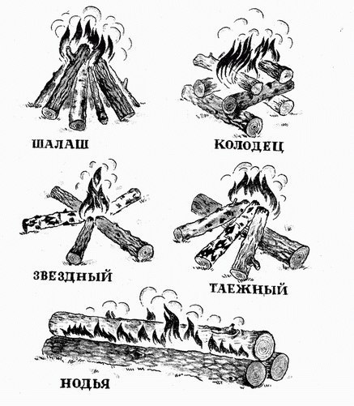
Приложение 3
к Положению о районных соревнованиях
«Туристский калейдоскоп»

Виды узлов
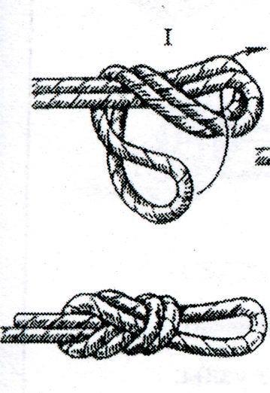
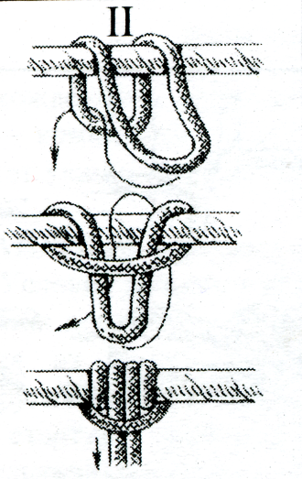

Узел «Восьмерка» без контрольного узла

Узел «Схватывающий» Пруссик

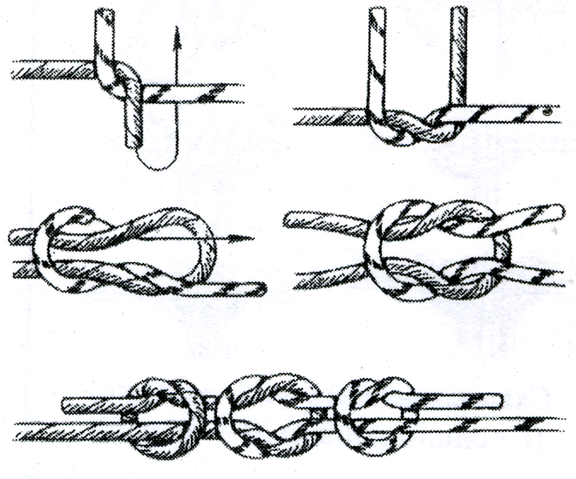

Прямой с контрольными узлами

